广州航海学院

Linux操作系统 实验报告

|  |  |
| --- | --- |
| 成绩 |  |

|  |  |  |  |
| --- | --- | --- | --- |
| 专业班级 | 计科222 | 实验日期 | 2025.03.03 |
| 姓名 | 钟尹泽 | 学号 | 202215210229 |
| 实验名称 | 实验1.Linux操作系统的安装与管理 | 指导老师 | 马晓明 |

# 实验目的、要求

1. 掌握Linux系统的安装
2. 熟悉shell命令

# 实验内容

1. 安装docker
2. 启动一个容器
3. 在容器中使用命令

# 实验环境

docker，Ubuntu系统。

# 实验过程及结果

下载并安装docker desktop。

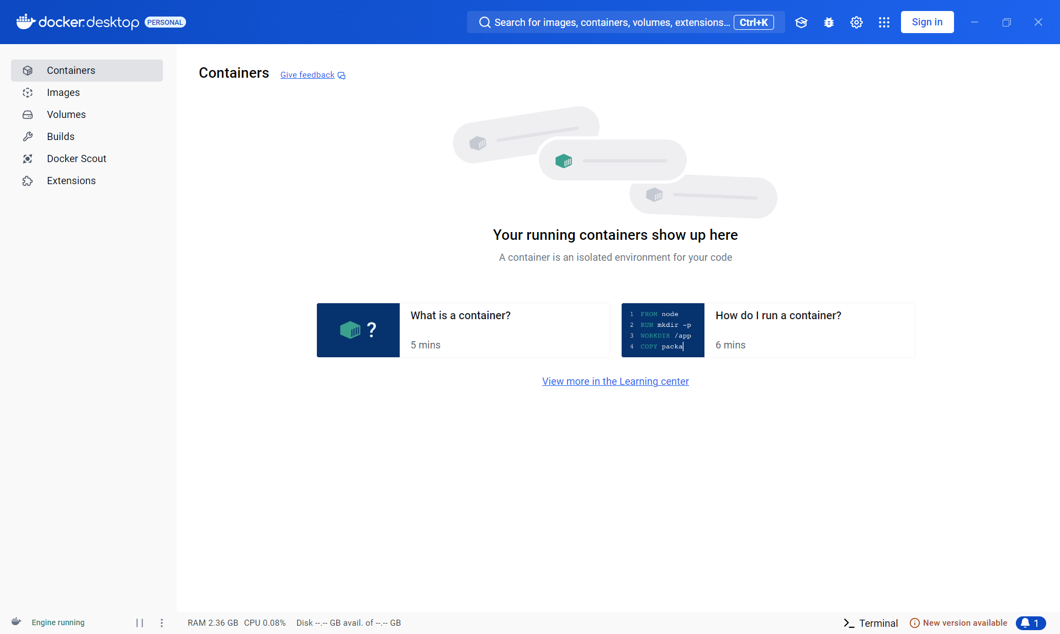

搜索所需的操作系统镜像。

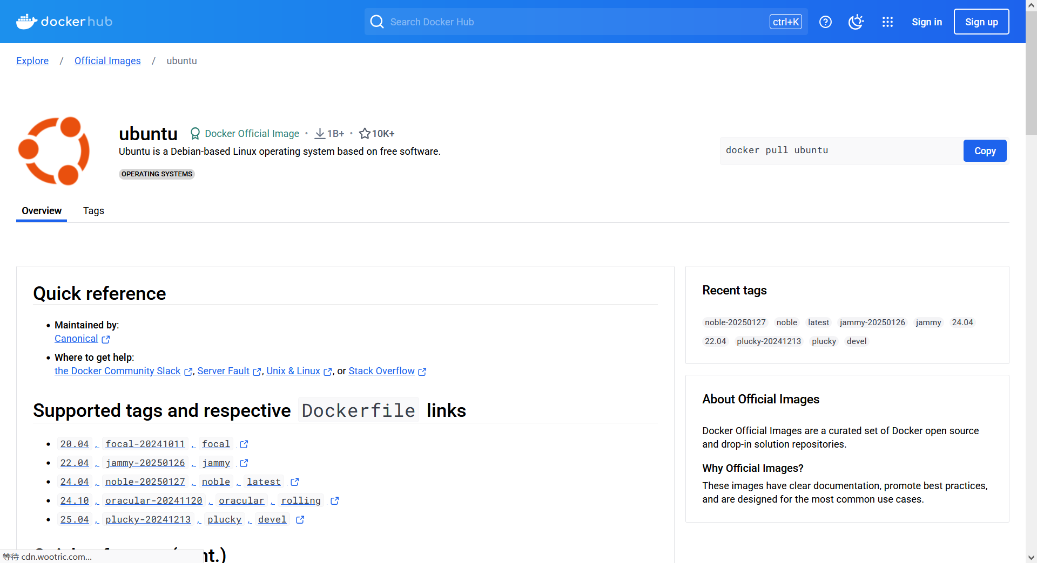

使用docker pull ubuntu命令拉取系统镜像。

安装后运行一个容器。

docker run -itd --name my_ubuntu ubuntu

进入容器内

docker exec -it my_ubuntu /bin/bash

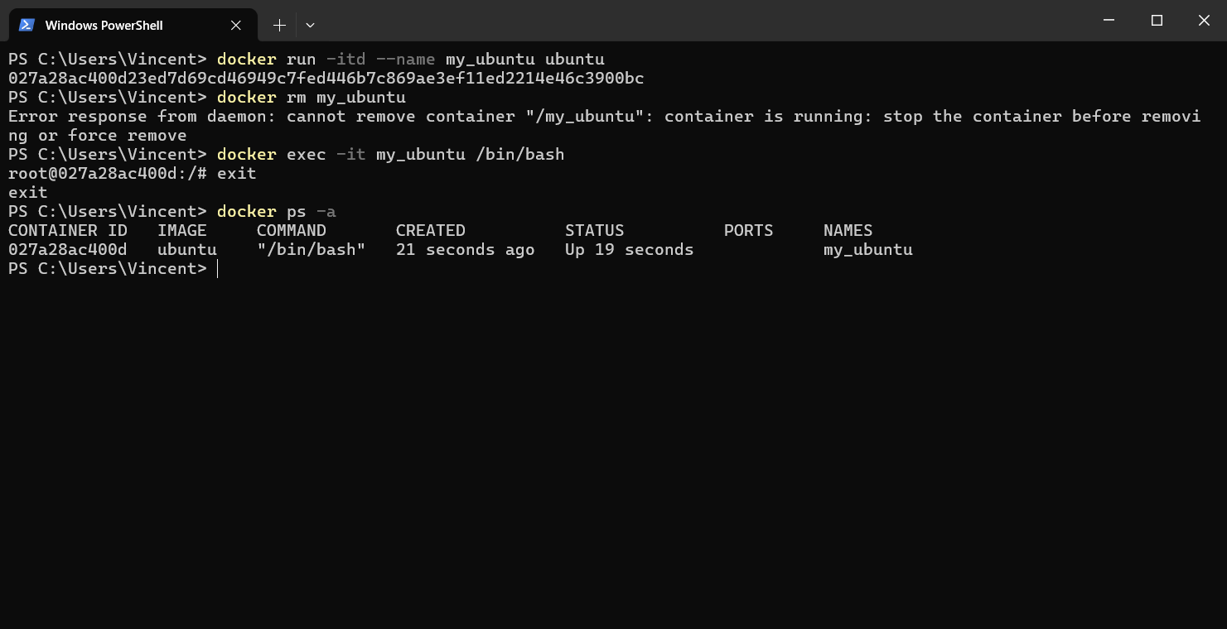

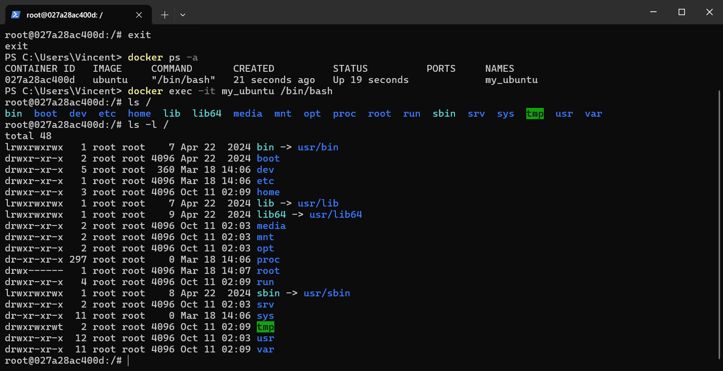

# 实验小结

本次实验让我学会了如何安装Linux系统。